

Slovensko gospodarsko in raziskovalno združenje, Bruselj

Občasna informacija članom 04 – 2023
09. januar 2023
Odprto je posvetovanje o projektih energetske infrastrukture
Evropska komisija do 16. marca na podlagi revidirane uredbe o vseevropskih energetskih omrežjih (TEN-E) zbira mnenja deležnikov o projektih energetske infrastrukture, ki so jih predlagatelji prijavili za vključitev na seznam projektov skupnega interesa (PCI) in seznam projektov vzajemnega interesa (PMI). Predloge projektov je Evropska komisija prejela prek razpisa, ki se je zaključil 15. decembra 2022. Člani lahko dobijo več informacij na SBRA.
Slika 1: Glavni koraki za projekte s področja prenosa električne energije, omrežij za obnovljive vire na morju, shranjevanje električne energije, vodik in elektrolizerje
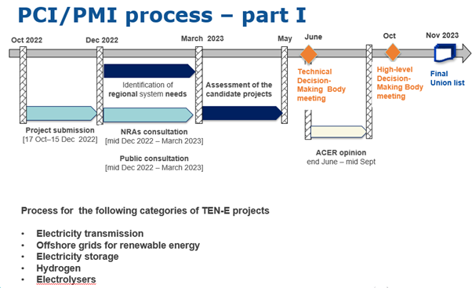
Vir: Evropska komisija

Slika 2: Glavni koraki za projekte s področja pametnih omrežij za električno energijo, pametnih plinskih omrežij in omrežij CO2
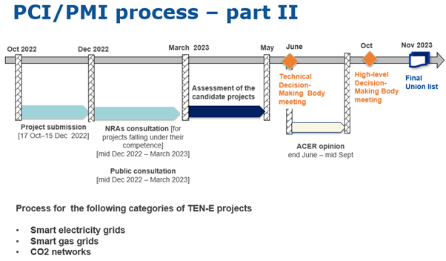
Vir: Evropska komisija
Koristne informacije:
- Spletna stran s povezavami na posvetovanja:
- https://energy.ec.europa.eu/consultations/consultation-list-candidate-projects-common-interest-all-infrastructure-categories_en
- Uredba:
- https://eur-lex.europa.eu/eli/reg/2022/869/oj
Pripravila:
Darja Kocbek

